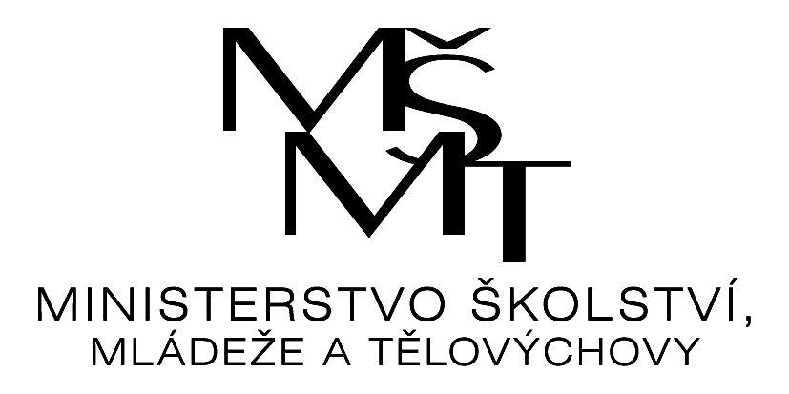

VÝSLEDKY

OKRSKOVÉHO KOLA V MINIFOTBALE ZŠ

Okrsek: Frýdlant nad Ostravicí

Kategorie: IV. H

Pořadatel: ZŠ Frýdlant nad Ostravicí T.G.M. (Adam Šigut)

Termín: 19. 4. 2024
Místo konání: ZŠ Frýdlant nad Ostravicí, nám. T.G. Masaryka 1260
Počet družstev: 5
Počet účastníků: 49

Výsledky:

 | PAL | KUN | KOZ | KOM | TGM |  | skóre | body | pořadí
Palkovice |  | 0:1 | 0:2 | 1:1 | 0:3 |  | 1:7 | 1 | 5.
Kunčice p. O. | 1:0 |  | 0:2 | 0:2 | 1:1 |  | 2:5 | 4 | 4.
Kozlovice | 2:0 | 2:0 |  | 2:1 | 0:1 |  | 6:2 | 9 | 2.
ZŠ Komenského | 1:1 | 2:0 | 1:2 |  | 0:1 |  | 4:4 | 4 | 3.
ZŠ T.G.M | 3:0 | 1:1 | 1:0 | 1:0 |  |  | 6:1 | 10 | 1.

Celkové pořadí:
- ZŠ Frýdlant nad Ostravicí, nám. T. G. Masaryka
- ZŠ Kozlovice
- ZŠ Frýdlant nad Ostravicí Komenského
- ZŠ Kunčice p. O.
- ZŠ Palkovice

zpracoval: Adam Šigut

